PetCom
Online pet shop i online zakazivanje veterinara

Plan realizacije projekta

Verzija 1.0
Pregled izmena
Datum | Verzija | Opis | Autor
14.03.2020. | 1.0 | Inicijalna verzija | Tamara Marjanović, 16685  Stefan Marinković, 16683  Stefan Stojanović, 16929

Sadržaj
1. Cilj dokumenta 4
2. Opseg dokumenta 4
3. Reference 4
4. Plan razvojnih faza 4
5. Raspored aktivnosti 6
6. Ciljevi iteracija 6
7. Verzije 7
8. Plan korišćenja resursa 7
8.1 Organizaciona struktura 7
8.2 Kadrovska politika 8
8.3 Plan obuke 8
9. Cena realizacije projekta 8

Plan realizacije projekta

Cilj dokumenta
Cilj dokumenta je definisanje zadataka i njihovo organizovanje u faze i iteracije potrebne za implementaciju Web aplikacije – PetCom.

Opseg dokumenta
Dokument opisuje opšti plan koji će biti korišćen od strane Super Software Team-a za razvoj Web aplikacije PetCom namenjene za pet shopove i veterinarske ambulante.
Plan opisan u ovom dokumentu zasnovan je na opisu sistema, čija je realizacija data u predlogu projekta.

Reference
Spisak korišćene literature:
- PetCom – Predlog projekta, SST-PetCom-01, V1.0, 2020, Super Software Team.
- PetCom – Vizija sistema, SST-PetCom-02, V1.0, 2020, Super Software Team.
- PetCom – Planirani raspored aktivnosti na projektu, V1.0, 2020, Super Software Team.

Plan razvojnih faza
Razvoj sistema će biti sproveden korišćenjem nekoliko faza sa određenim brojem iteracija u okviru svake faze. Spisak faza sa brojem iteracija i predloženim trajanjem dat je u sledećoj tabeli:

Faza | Broj iteracija | Trajanje
Planiranje | 1 | 2 nedelje
Razrada | 2 | 3 nedelje
Izrada | 4 | 5 nedelja
Okončanje | 1 | 2 nedelje

U tabeli 4.1 prikazane su faze i odgovarajuće zahtevane rezultate vezane za njihov završetak.

Faza | Opis | Rezultati
Planiranje | Cilj faze planiranja je prikupljanje i definisanje zahteva, analiziranje potreba potencijalnih korisnika kao i analizu poslovnih mogućnosti proizvoda. U okviru ove faze potrebno je specificirati osnovne funkcionalne zahteve, slučajeve korišćenja sistema i analizu mogućnosti korišćenja sistema od strane korisnika. | Izrada vizije sistema.  Početak izrade dokumenta o zahtevima.
Razrada | Prikupljeni i definisani zahtevi će biti detaljno analizirani u ovoj fazi. Izvršiće se detaljna analiza svih specificiranih slučajeva korišćenja sistema i na osnovu njih će biti definisan arhitekturni prototip. Provera pogodnosti odabrane arhitekture će biti testirana i potvrđena.  Nakon toga, uslediće projektovanje odgovarajućih komponenti sistema.  U ovoj fazi izradiće se i prototip korisničkog interfejsa PetCom Web aplikacije.  Takođe, u ovoj fazi će se obaviti usavršavanje veština članova tima u poznavanju tehnologija koje će se upotrebljavati za izradu projekta. | Završetak izrade dokumenta o zahtevima.  Izrada arhitekturnog projekta.  Razvoj arhitekturnog prototipa.  Razvoj prototipa korisničkog interfejsa.  Razvoj novih veština članova tima.
Izrada | U toku faze izrade biće završeno projektovanje i počeće  implementacija svih komponenti sistema.  Izrada sistema će se vršiti u više faza, po već određenom  prioritetu funkcionalnosti. Najveći fokus biće na  implementiranju funkcionalnosti prodavnice  korišćenjem dostupnih paketa.  Takođe, jedna od faza biće posvećena kreiranju  jednostavnog, modernog i intuitivnog interfejsa prilagodljivog različitim tipovima korisnika.  Nakon implementacije potrebno je izvršiti testiranje  sistema i završiti razvoj beta verzije. Svi nedostaci otkriveni u beta verziji će biti ispravljeni i konačna verzija softvera će biti spremna za korišćenje.  Na kraju ove faze će se završiti implementacija i testiranje konačne verzije Web aplikacije. | Izrada detaljnog projekta.  Razvoj beta verzije sistema.  Izrada plana testiranja.  Testiranje sistema.  Izrada izveštaja o testiranju.  Razvoj konačne verzije.
Okončanje | Faza okončanja uključuje pripremu pratećeg materijala i distribuciju Web aplikacije korisnicima.  Na kraju ove faze projektna dokumentacija mora biti kompletna kao i gotovo korisničko uputstvo za korišćenje Web aplikacije i samih funkcionalnosti sistema. | Izrada korisničkog uputstva.  Distribucija i instalacija sistema.

Tabela 4.1 Faze projekta i zahtevani rezultati
Svaka faza u razvoju sistema je podeljena na iteracije opisane u odeljku 6.
Gantov dijagram dat u odeljku 5 ilustruje raspored aktivnosti na realizaciji projekta kroz faze, iteracije i očekivane rezultate. Dužina projekta je procenjena na 12 nedelja.

Raspored aktivnosti
Planirani raspored aktivnosti koji prikazuje faze, iteracije i očekivane rezultate projekta sadržan je u dokumentu PetCom – Planirani raspored aktivnosti [3].
Pogledati dokument: SST_Raspored_aktivnosti.mpp

Ciljevi iteracija
Svaka faza se sastoji od razvojnih iteracija u kojima se razvija određena celina sistema. U osnovi, ove iteracije treba da obezbede:
- smanjenje rizika,
- ranije dobijanje funkcionalnih verzija sistema i
- maksimalnu fleksibilnost u planiranju funkcionalnosti za narednu verziju.
Sledeća tabela opisuje iteracije zajedno sa očekivanim rezultatima i pridruženim rizicima.
Faza | Iteracija | Opis | Rezultati | Rizici
Planiranje | Preliminarna iteracija | Definisanje zahteva i poslovnih mogućnosti.  Modelovanje domena | Vizija sistema | Razjašnjavanje korisničkih zahteva na samom početku.  Razvoj realističnog plana realizacija.  Utvrđivanje opravdanosti projekta sa poslovne tačke gledišta.
Razrada | R1 Iteracija – Razvoj arhitekturnog prototipa | Analiza slučajeva korišćenja i arhitekturno projektovanje.  Razvoj arhitekturnog prototipa. | Dokument o zahtevima  Arhitekturni projekat  Arhitekturni prototip | Razjašnjavanje arhitekturnih nedoumica.  Ublažavanje tehničkih rizika.
Razrada | R2 Iteracija Re–  Razvoj  prototipa  korisničkog  interfejsa Web aplikacije | Razvoj prototipa korisničkog interfejsa. | Prototip korisničkog interfejsa | Rano dobijanje prototipa koji može biti ocenjen od strane korisnika.
Izrada | I1 Iteracija –  Kompletiranje  korisničkog  interfejsa  Web  aplikacije | Sve mane otkrivene  u beta verziji  korisničkog  interfejsa biće  eliminisane i nakon  njenog testiranja,  razvija se konačna  verzija korisničog  interfejsa. | Konačna verzija  korisničkog  interfejsa Web  aplikacije | Visok nivo kvaliteta korisničkog interfejsa.  Mogućnost greške prilikom korišćenja kreiranog interfejsa svedena na minimum.
Izrada | I2 Iteracija –  Razvoj  početne verzije | Implementacija  najvažnijih  funkcionalnosti  prodavnice | Početna verzija  Web aplikacije sa  implementiranim  osnovnim  funkcionalnostima | Implementacija  ključnih  funkcionalnosti u  početnoj verziji.
Izrada | I3 Iteracija – Razvoj beta verzije | Implementacija i testiranje beta verzije. | Detaljni projekat  Beta verzija  Plan testiranja | Implementacija svih ključnih funkcionalnosti u beta verziji.  Dobijanje povratne reakcije od korisnika pre implementacije konačne verzije.
Izrada | I4 Iteracija – Razvoj konačne verzije | Implementacija preostalih slučajeva korišćenja i ispravka grešaka i nedostataka uočenih u beta verziji.  Razvoj konačne verzije. | Izveštaj o testiranju  Konačna verzija | Visok nivo kvaliteta proizvoda.  Umanjenje verovatnoće pojave greški.
Okončanje | O1 Iteracija – Izlazak proizvoda | Priprema pratećeg materijala, distribuiranje i instalacija sistema. | Konačan proizvod | Softver ocenjen od strane korisnika.

Verzije
Predloženi plan zahteva izdavanje jedne verzije softvera koji se razvija. Pretpostavlja se da će se planirani sadržaj verzije menjati u toku rada na projektu. Vodiće se računa i o definisanom prioritetu funkcionalnosti.
Pre konačne verzije biće izdata beta verzija koja će biti dostavljena korisnicima na ispitivanje.

Plan korišćenja resursa

Organizaciona struktura
Organizaciona struktura ljudstva angažovanog na projektu prikazana je na sledećem grafikonu:
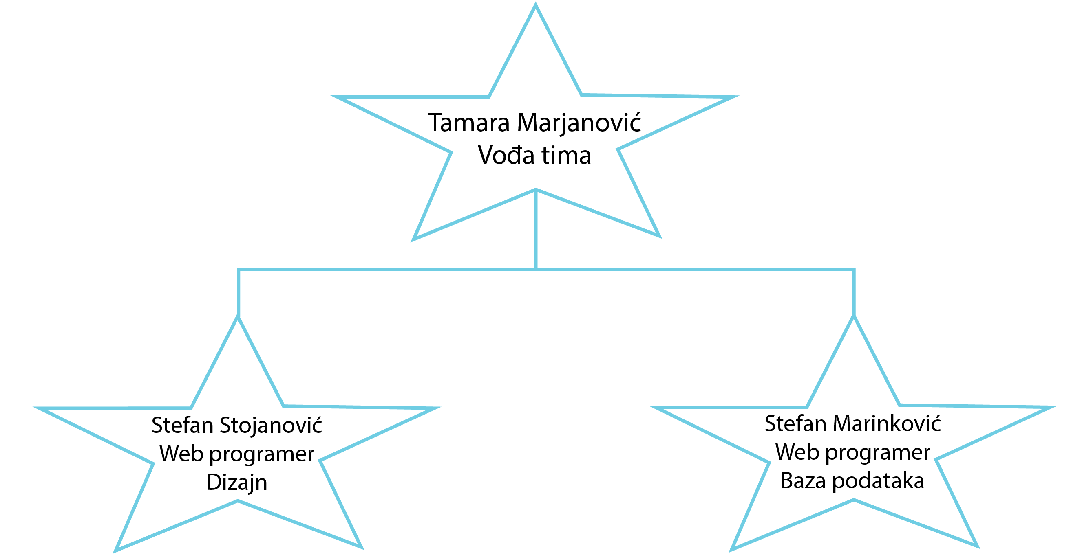

Kadrovska politika
Osobe identifikovane na organizacionom grafikonu u odeljku 8.1 čine tim koji će razvijati projekat PetCom. Projektni tim se neće menjati u toku realizacije projekta.

Plan obuke

Svi članovi tima su upoznati sa kreiranjem skripti pomoću Javascripta kao i sa osnovama rada sa bazama. Nadograđivaće svoje znanje korišćenjem tutorijala dostupnih na internetu. Takođe, svi članovi tima će usavršavati postojeće znanje, kako iz tehnologija koje su njihov deo posla, tako i iz tehnologija koje će koristiti ostatak tima.

Za projektni tim će biti organizovana obuka iz sledećih oblasti:
- Upoznavanje sa Rational Unified Process-om
- Upoznavanje sa naprednim konceptima Javascripta
- Detaljnije upoznavanje sa Node.js – om i Express-om
- Detaljnije upoznavanje sa MongoDB – om
- Upoznavanje sa Bootstrap framework – om
Prva tri kursa su zakazana na početku prve faze projekta, dok druga dva treba da budu organizovana pri kraju faze razrade.

Cena realizacije projekta
Budžet definisan za projekat na osnovu preliminarnih procena je dat u nastavku:

RAD
Aktivnosti | Trud(PD) | Cena
Specifikacija zahteva | 25 | 18,000.00 Din.
Modelovanje domena | 25 | 18,000.00 Din.
Analiza i projektovanje | 50 | 38,000.00 Din.
Razvoj prototipa korisničkog interfejsa Web aplikacije | 24 | 19,200.00 Din.
Implementacija korisničkog interfejsa | 45 | 36,000.00 Din.
Implementacija funkcionalnosti prodavnice i veterinarske ambulante | 40 | 32,000.00 Din.
Implementacija konačne verzije | 60 | 45,000.00 Din.
Testiranje | 24 | 19,200.00 Din.
Priprema pratećeg materijala | 24 | 10,000.00 Din.
Instalacija | 3 | 2,400.00 Din.
Ukupan trud: | 320 | 237,800.00 Din.
OSTALO
Aktivnosti | Cena
Putovanja i smeštaj | 0.00 Din.
Transport robe | 0.00 Din.
Usluge | 500.00 Din.
Materijal | 2,500.00 Din.
Drugi direktni troškovi | 2,000.00 Din.

UKUPNO ZA RAD: 237,800.00 Din.

UKUPNO ZA OSTALO: 5,000.00 Din.

UKUPAN BUDŽET: 242,800.00 Din.

